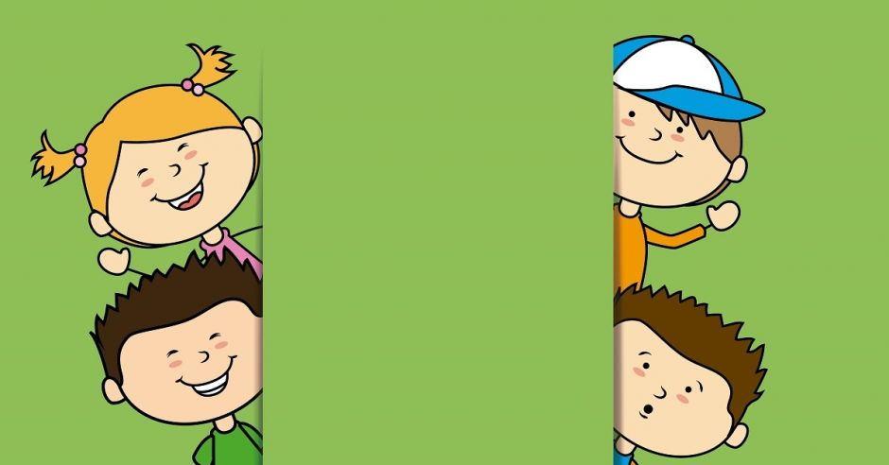
SPORTOWY DZIEŃ DZIECKA W SOSW
08. 06. 2021
Serdecznie zapraszamy uczniów Szkoły
Podstawowej, klas Przysposabiających
do zawodu, Grup rewalidacyjnych oraz
dzieci z Przedszkola do udziału w
zawodach sportowych, które odbędą
się na terenie naszego ośrodka.

ATRAKCJE DODATKOWE
- zabawa na zjeżdżalni dmuchanej
- usługi fryzjerskie dla uczniów
- usługi kosmetyczne dla uczniów
- słodka niespodzianka
UWAGA!!!
- opiekę nad uczniami korzystającymi z
powyższych atrakcji sprawuje nauczyciel
uczący w danej klasie, zgodnie z planem
lekcji
- podczas usług fryzjerskich i kosmetycznych
uczniowie mają twarz osłoniętą maseczką
- maseczki dla uczniów będą udostępnione

Ze względów organizacyjnych, bardzo
prosimy wychowawców klas
o informację, która klasa będzie chciała
skorzystać z dmuchanej zjeżdżalni.
Po ustaleniu ilości chętnych wywiesimy
harmonogram dla zainteresowanych.
Prosimy o informację do 2 czerwca.

